
การมีส่วนรวมของหัวหน้าสถานี
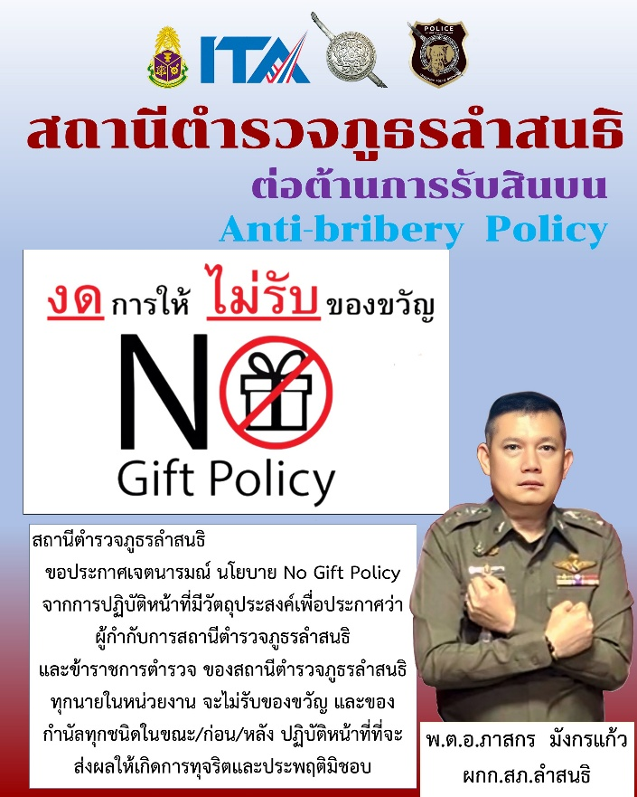
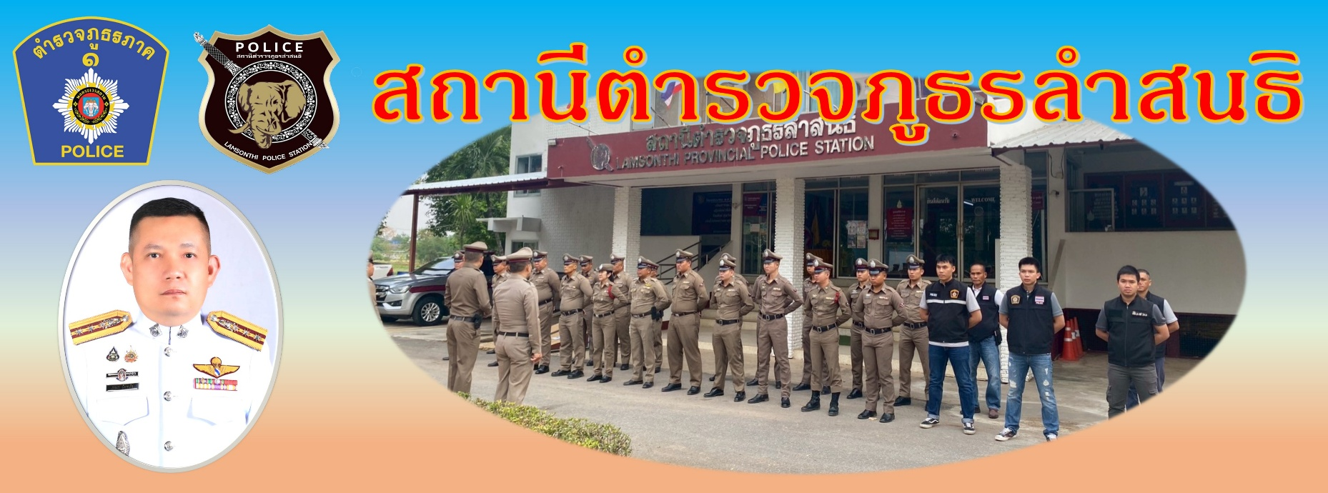
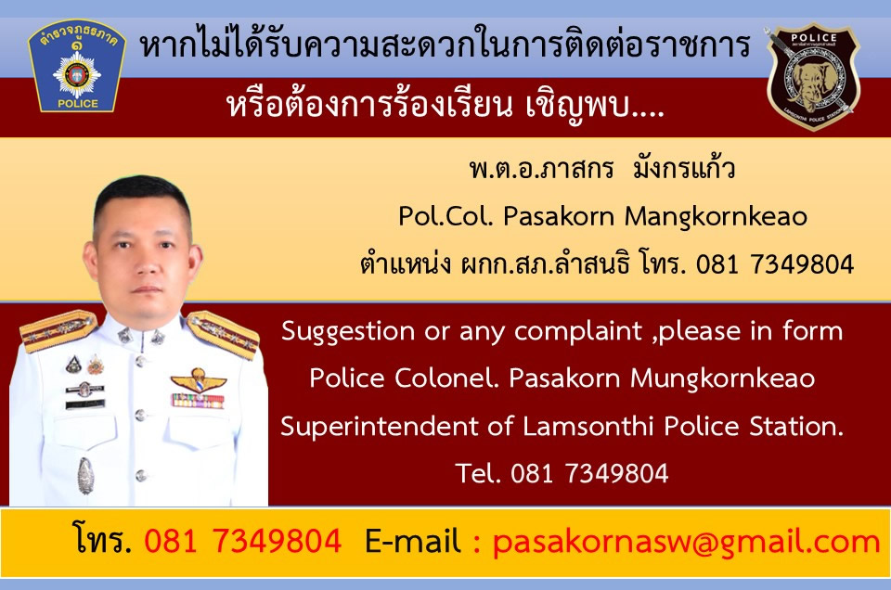

การมีส่วนร่วมของหัวหน้าสถานี
กิจกรรมการเสริมสร้างคุณธรรม จริยธรรม การต่อต้านทุจริต/สินบนในหน่วยงาน

1.การประกาศเจตนารมณ์
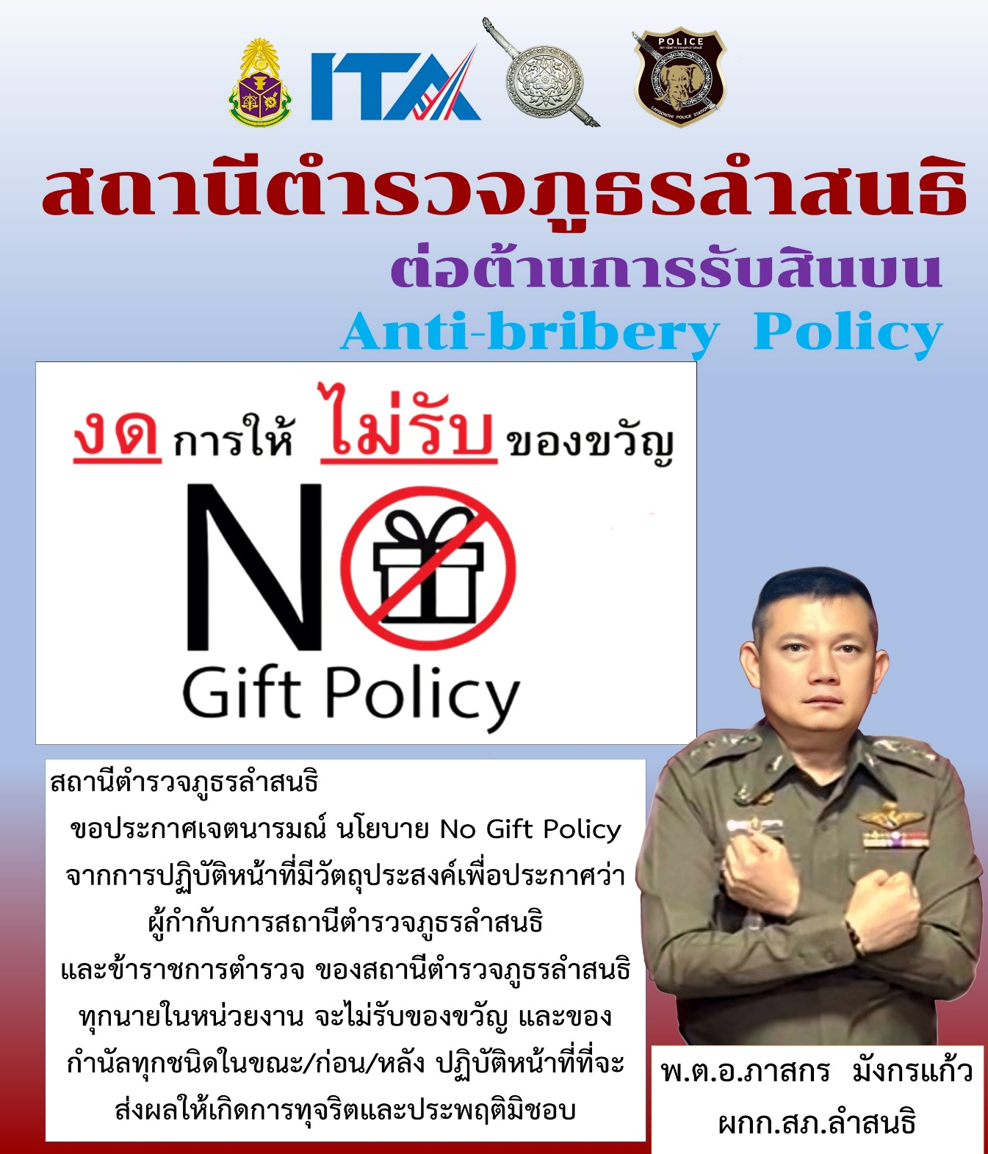
พ.ต.อ.ภาสกร มังกรแก้ว ผกก.สภ.ลำสนธิ ประกาศเจตนารมณ์ของหน่วยงาน ประกาศเจตนารมณ์ในการป้องกันการและต่อต้านการทุจริตชองสถานีและประกาศ เจตนารมณ์ไม่รับของขวัญ และสินบนอื่นใด ทุกชนิดจากการปฏิบัติหน้าที่ ในหน่วยงาน


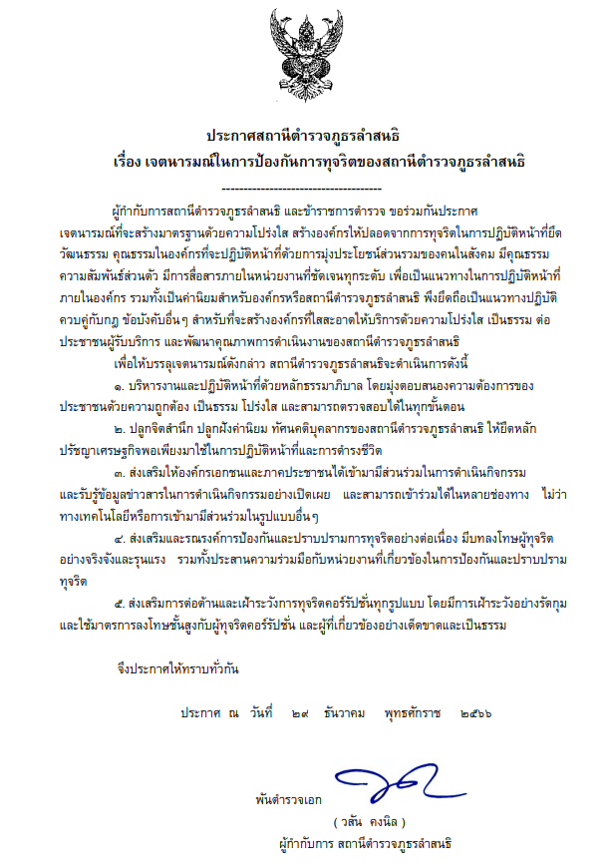
ประกาศ ณ วันที่ 7 มีนาคม พุทธศักราช 2568
พันตำรวจเอก
( ภาสกร มังกรแก้ว )
ผู้กำกับการ สถานีตำรวจภูธรลำสนธิ

ประกาศลงเว็บไซด์หน่วย

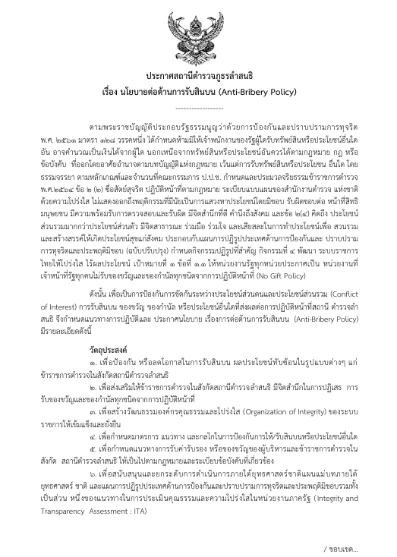
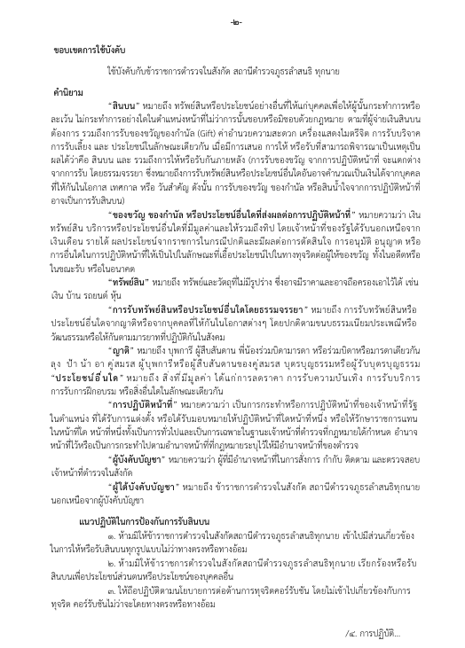

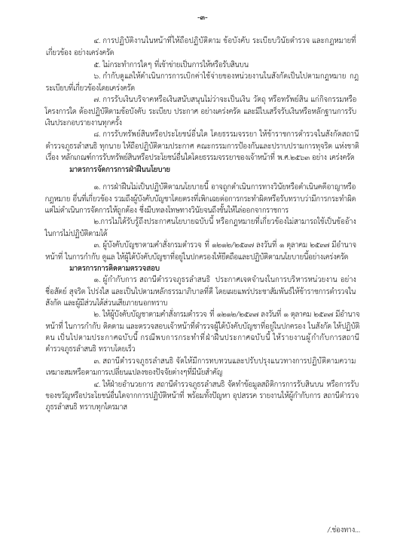

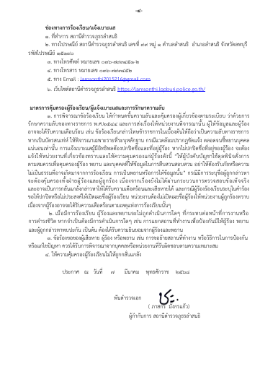

กิจกรรมการส่วนร่วมของหัวหน้าสถานีตํารวจในการเสริมสร้างคุณธรรมความโปร่งใสและการต่อต้านการทุจริต/ต่อต้านสินบนในหน่วยงาน
ข่าวกิจกรรมที่ 1 : จัดอบรมการปฏิบัติตนของข้าราชการตํารวจที่พึงปฏิบัติเพื่อรักษาจริยธรรมตามประมวลจริยธรรมของสํานักงานตํารวจแห่งชาติ พ.ศ. 2564
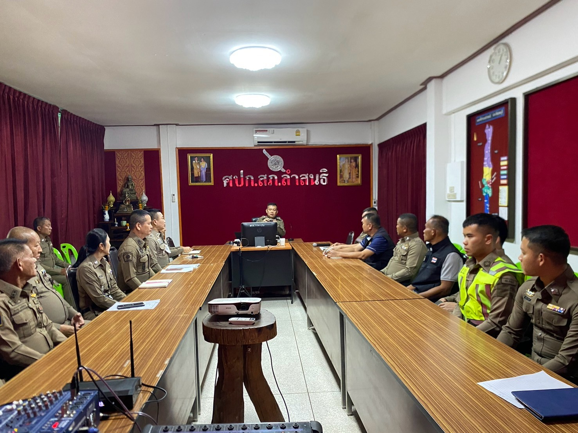

เมื่อวันที่ 7 มีนาคม 2568 พ.ต.อ.ภาสกร มังกรแก้ว ผกก.สภ.ลำสนธิ พร้อมข้าราชการตำรวจ สภ.ลำสนธิ จัดให้มีการอบรมทุกสายงานในการปฏิบัติตนของข้าราชการตํารวจที่พึงปฏิบัติเพื่อรักษkจริยธรรมตามประมวลจริยธรรมของ สํานักงานตํารวจแห่งชาติ

ข่าวกิจกรรมที่ 2 : จัดอบรมชี้แจงการประกาศของสถานีตํารวจเรื่อง (Anti – Bribery Policy) จากการปฏิบัติหน้าที่
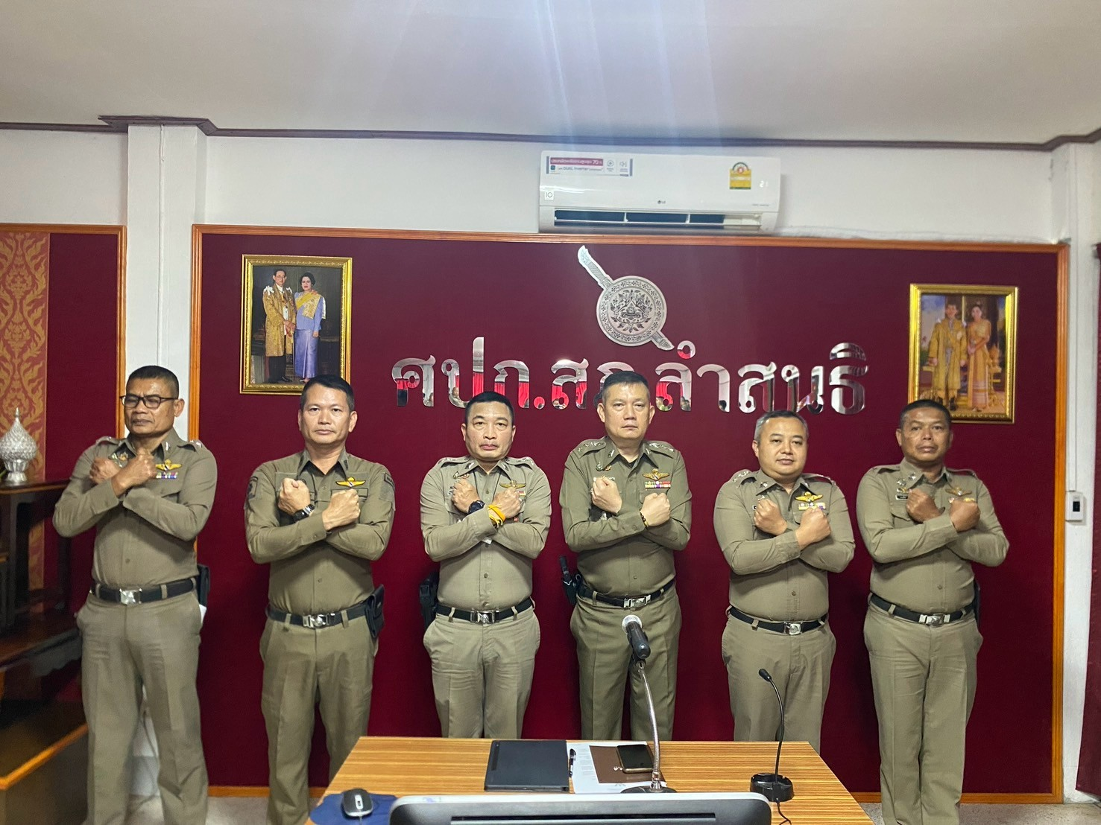

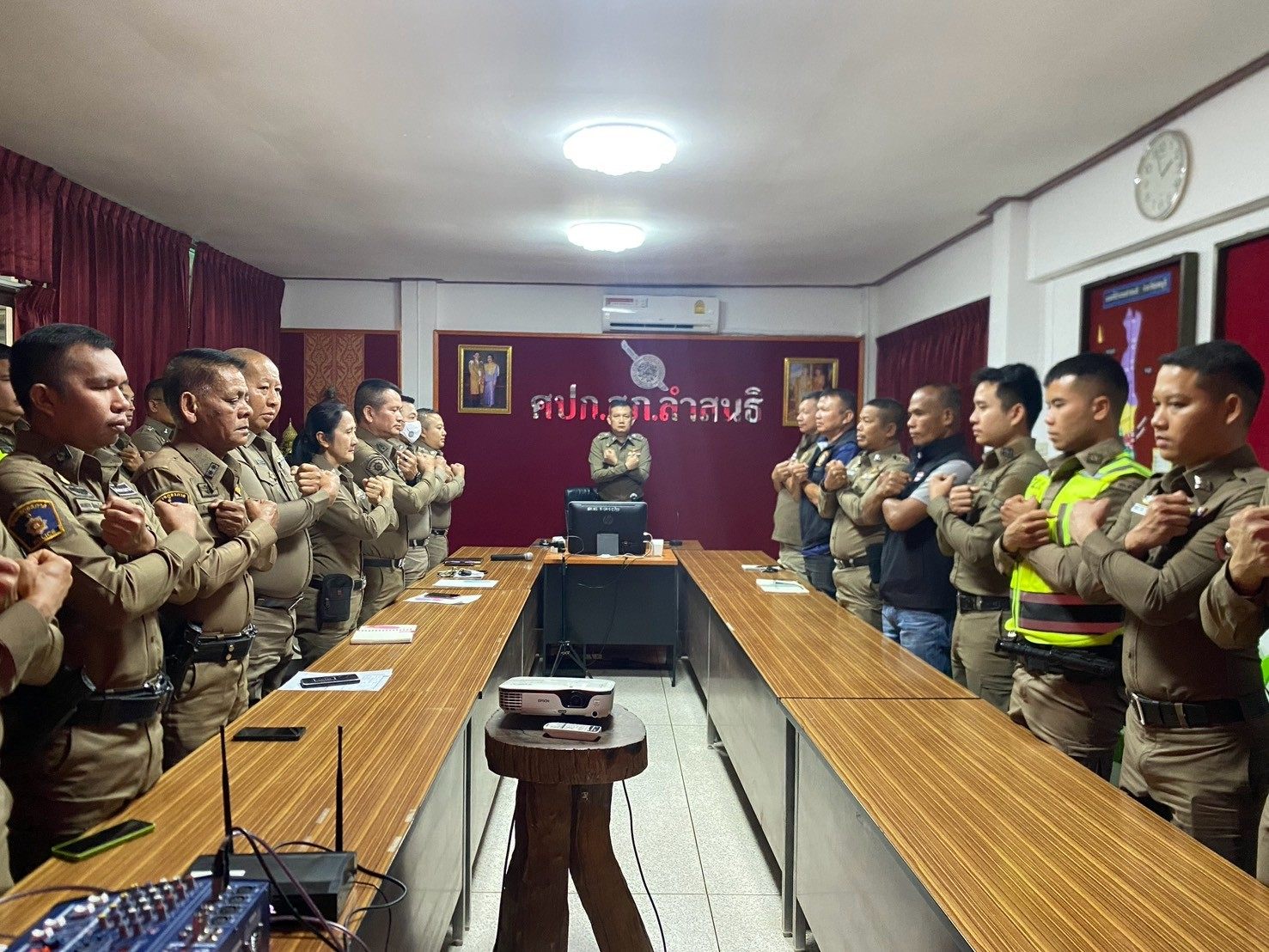

เมื่อวันที่ 7 มีนาคม 2568 พ.ต.อ.ภาสกร มังกรแก้ว ผกก.สภ.ลำสนธิ พร้อมข้าราชการตำรวจ สภ.ลำสนธิจัดกิจกรรมอบรมชี้แจง การต่อต้านการทุจริต ไม่ให้ไม่รับของขวัญจากการปฏิบัติหน้าที่(Anti – Bribery Policy) ของสถานีตํารวจภูธรลำสนธิ

ข่าวกิจกรรมที่ 3 : จัดอบรมการเสริมสร้างคุณธรรมและความโปร่งใสและการต่อต้านการทุจริต/ต่อต้านการรับสินบนในหน่วยงาน
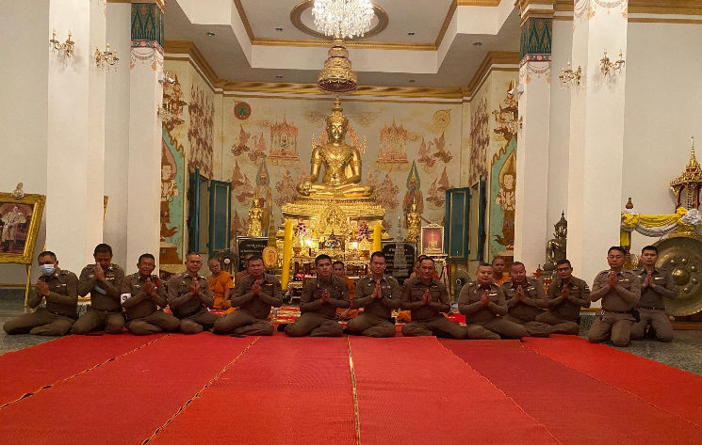

เมื่อวันที่ 12 มีนาคม 2568 พ.ต.อ.ภาสกร มังกรแก้ว ผกก.สภ.ลำสนธิ พร้อมข้าราชการตำรวจ สภ.ลำสนธิ จัดอบรมฟังธรรมเทศนาการเสริมสร้างคุณธรรมและความโปร่งใสและการต่อต้านการทุจริต/ต่อต้านการรับ สินบนในหน่วยงาน

๑. ประชุมชี้แจงกิจกรรม Police ITA 2024ในการประชุมบริหารภายในหน่วย
กิจกรรมประชุมชี้แจง เน้นย้ำ ให้ข้อมูล การประเมินคุณธรรมและความโปร่งใสในการ
ดําเนินงานของหน่วยงานภาครัฐ
(Integrity & Transparency Assessment : ITA ) ของสถานีตํารวจ(กิจกรรม Police ITA 2024)
เมื่อวันที่ 7 มีนาคม 2568 พ.ต.อ.ภาสกร มังกรแก้ว ผกก.สภ.ลำสนธิ เป็นประธานประชุมชี้แจง เน้นย้ำ ให้ข้อมูล การประเมินคุณธรรมและความโปร่งใสในการดําเนินงานของหน่วยงานภาครัฐ(Integrity & Transparency Assessment : ITA ) ของสถานีตํารวจ (กิจกรรม Police ITA 2024) และประชาสัมพันธ์ให้ข้าราชการตํารวจในสังกัด สภ.ลำสนธิ ได้รับทราบและ รับรู้ในกิจกรรมต่างๆ
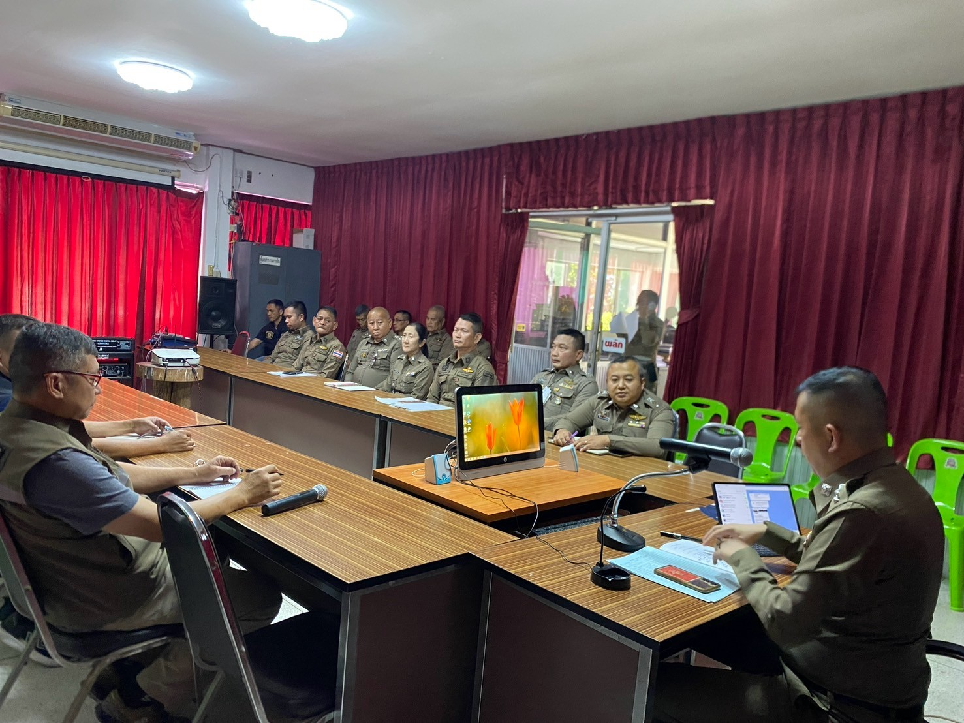

๒. จัดประชุม อบรมชี้แจงคณะทํางาน ITA
เมื่อวันที่ 7 มีนาคม 2568 พ.ต.อ.ภาสกร มังกรแก้ว ผกก.สภ.ลำสนธิ ได้ประชุมเรื่องที่แต่งตั้งคณะทํางาน ขับเคลื่อนและกํากับติดตามการประเมิน ITA ประจําปีงบประมาณ ๒๕๖๗ ของสถานีตํารวจภูธรลำสนธิ และมีการจัดเรียกประชุมเพื่อวางแนวทางใน กิจกรรม และวางแผนเพื่อให้ได้ข้อมูลครบถ้วนถูกต้องและติดตามผลงานการดําเนินการเป็นประจํา
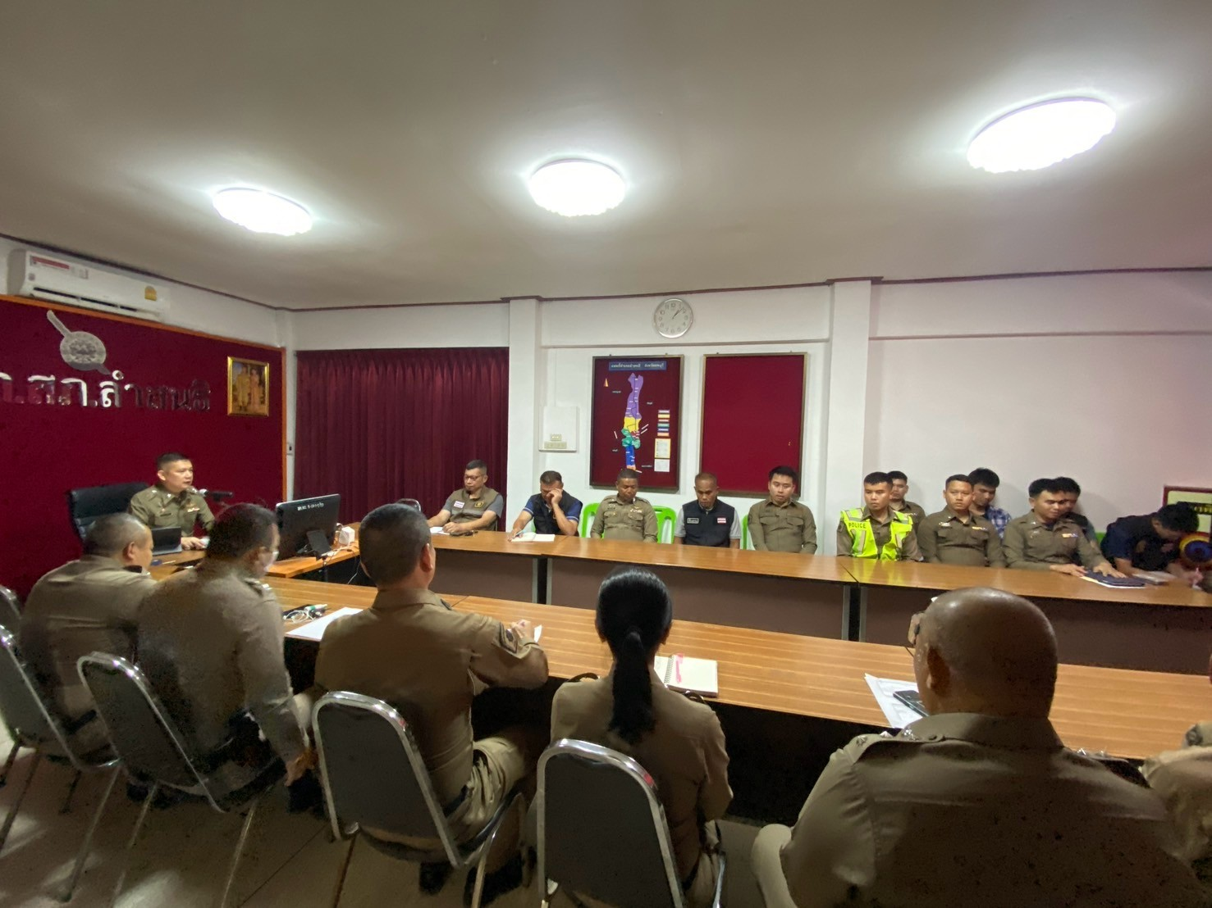
คําสั่งคณะทํางานของสถานีตํารวจภูธรลำสนธิ

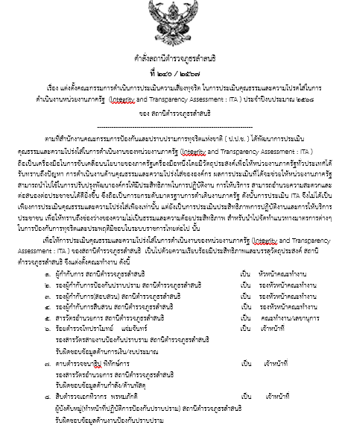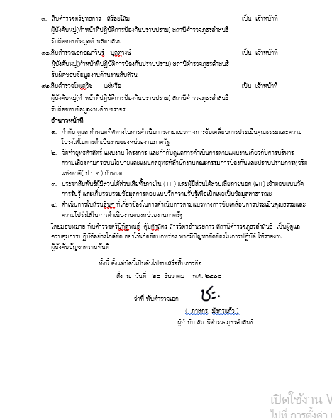
๓.กิจกรรม การประเมิน และ แจ้งข้อขัดข้องให้รับทราบ เพื่อดําเนินการแก้ไขและวางแผนงานต่อไป
เมื่อวันที่ 7 มีนาคม 2568 พ.ต.อ.ภาสกร มังกรแก้ว ผกก.สภ.ลำสนธิ ได้มีการจัดประชุม เจ้าหน้าที่ธุรการทุกสายงาน เพื่อติดตามผลการดำเนินการและขับเคลื่อน ผู้รับผิดชอบ ข้อมูล OIT ในด้านต่างๆ โดยให้ผู้รับผิดชอบจัดทําข้อมูลรายงานความคืบหน้า ในกิจกรรม การประเมินคุณธรรมและความโปร่งใสภายในหน่วย ( ITA )ประจําปีงบประมาณ 2568
